**BÀI TẬP GITHUB**

Bài tập 1: Tạo Repository mới trên GitHub

Yêu cầu:

1. Truy cập https://github.com và đăng nhập.

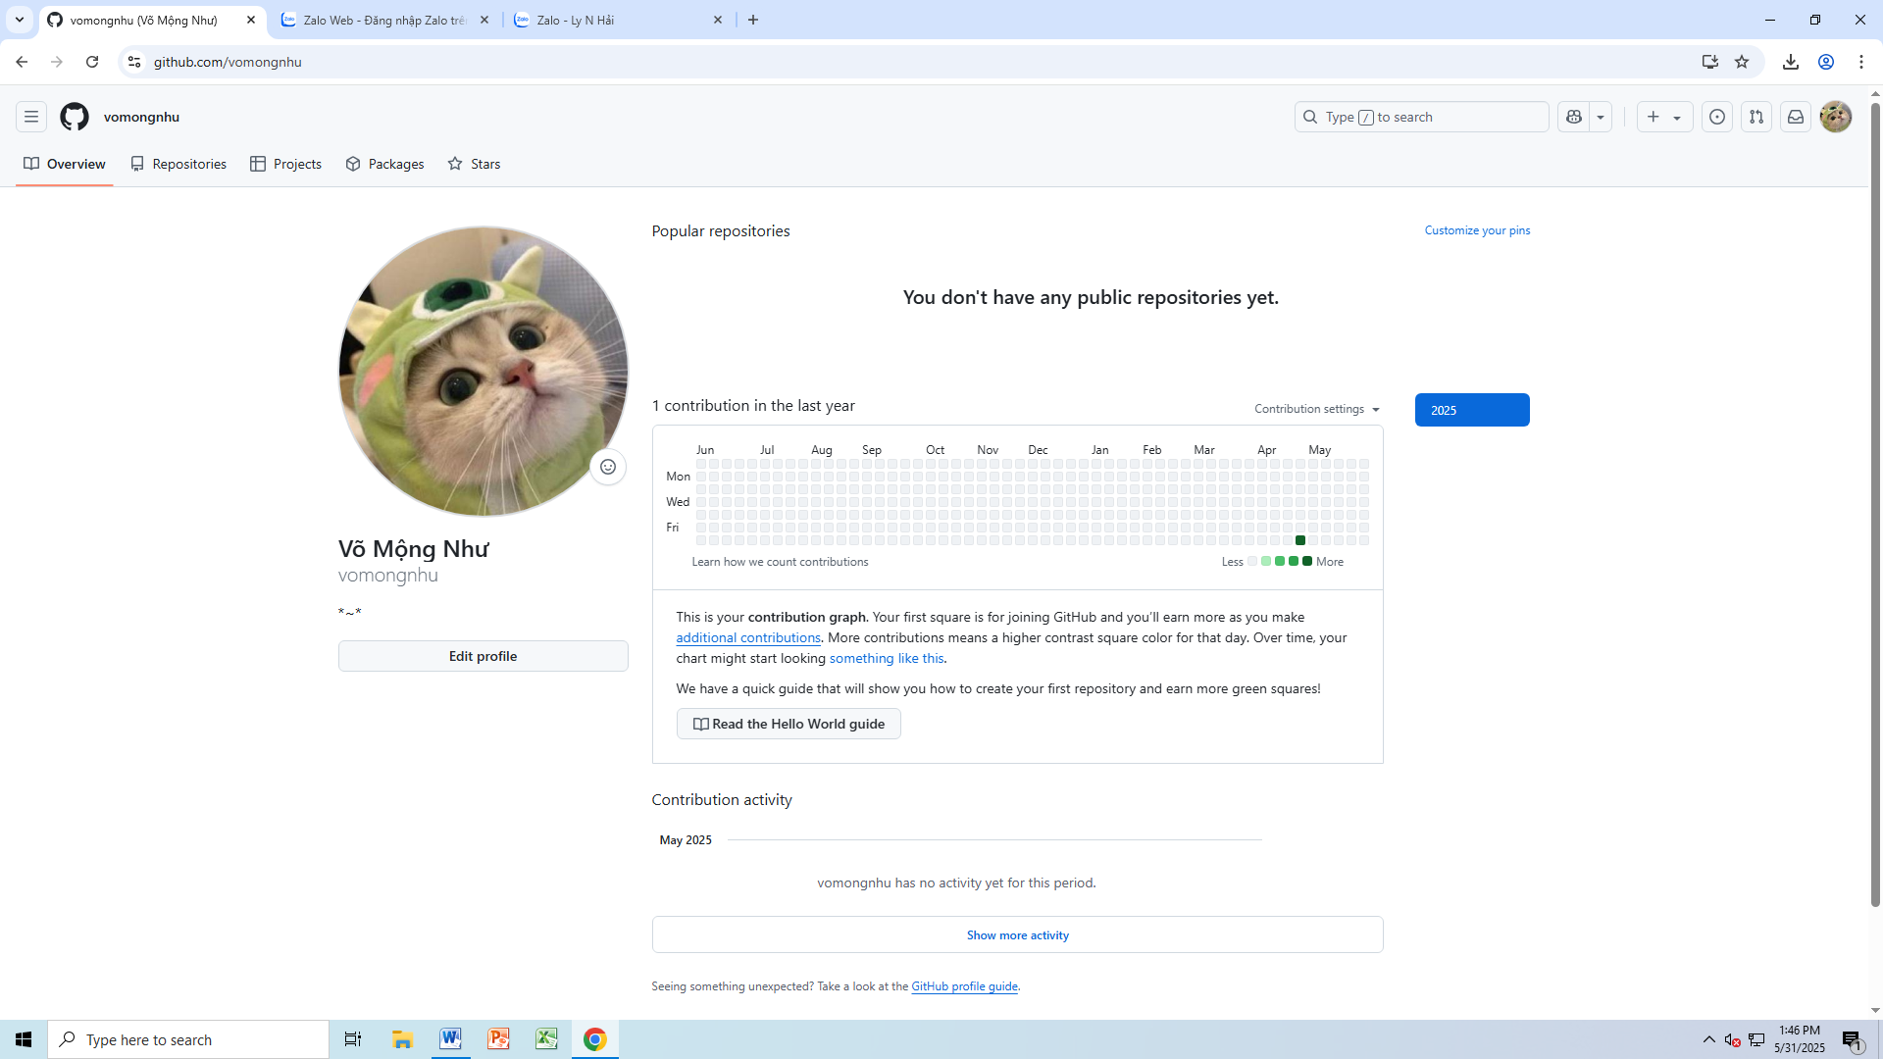

2. Nhấn nút “+” > New repository.

3. Tạo repository tên là <MSSV-TENSV>

4. Viết mô tả ngắn, chọn Public, tích chọn Initialize with a README.

5. Nhấn Create repository.

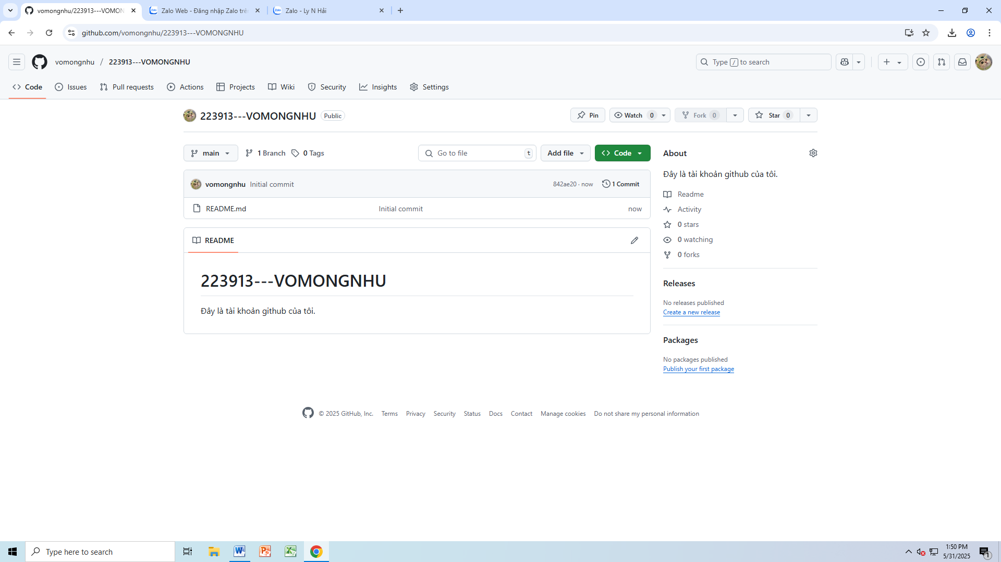

Bài tập 2: Chỉnh sửa và commit file trực tiếp trên GitHub

Yêu cầu:

1. Trong repository vừa tạo, mở file README.md.

2. Nhấn nút Edit (hình cây bút).

3. Thêm một dòng mô tả mới: This repository is used for learning GitHub on web.

4. Kéo xuống dưới, nhập thông điệp commit như: Update README with more info.

5. Nhấn Commit changes.

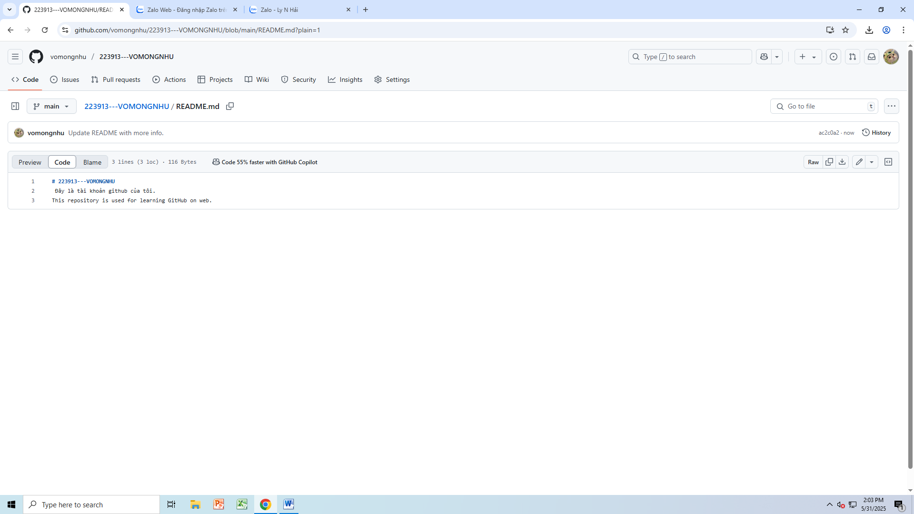

Bài tập 3: Tạo file mới trên GitHub

Yêu cầu:

1. Trong repository, nhấn Add file > Create new file.

2. Đặt tên file: profile.txt.

3. Thêm nội dung như sau:

Name: Your Name

Interests: Coding, Design

4. Commit file với thông điệp Add profile.txt

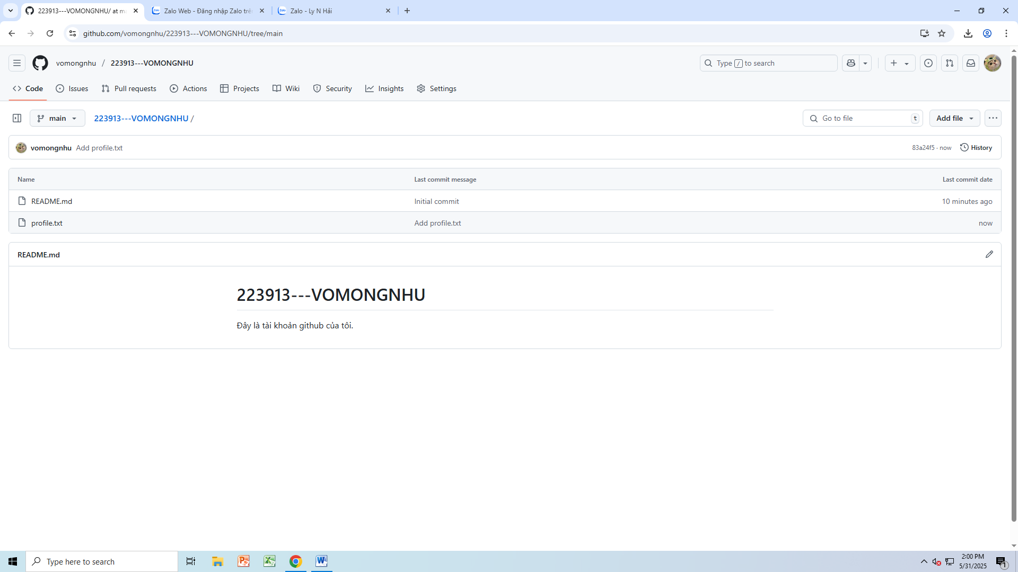

5. Upload 1 file nào đó trên máy tính lên nhánh main

Bài tập 4: Làm việc với branch trên GitHub

Yêu cầu:

1. Trong repository, nhấn vào menu branch (hiện là “main”) → chọn Create branch: feature-info.

2. Trong nhánh feature-info, chỉnh sửa profile.txt để thêm mục “Skills”.

3. Commit thay đổi.

4. Tạo Pull request từ feature-info vào main.

5. Nhấn Merge pull request và sau đó Delete branch.

Bài tập 5: GitHub Desktop

Yêu cầu:

1. Tải github desktop về máy bàn

2. Đăng nhập vào clone nhánh hiện tại trên github về máy bàn

3. Mở thư mục chứa respo đã kéo về trên máy bàn, sau đó mở file profile.txt trên nhánh feature-info, chỉnh sửa nội dung file này

4. Trong giao diện của github desktop, chọn Commit để accept nội dung vừa thay đổi

5. Mở thư mục chứa respo đã kéo về trên máy bàn, sau đó mở file profile.txt trên nhánh main, chỉnh sửa nội dung file này

6. Trong giao diện của github desktop, chọn ko accept thay đổi vừa làm

7. Trong giao diện của github desktop, chọn chức năng Push để đẩy những respo đã kéo về lên lại github.com

8. Mở github trên web, xem sự thay đổi vừa đẩy lên trong mục History

Bài tập lệnh cơ bản Linux (ôn tập)

1/ Tạo một thư mục có tên test_folder trong thư mục hiện tại.

2/ Di chuyển vào thư mục test_folder vừa tạo.

3/ Tạo một file rỗng tên hello.txt trong thư mục test_folder.

4/ Ghi dòng chữ "Welcome to Linux" vào file hello.txt.

5/ Hiển thị nội dung của file hello.txt.

6/ Tạo thêm hai file rỗng tên file1.txt và file2.txt.

7/ Sao chép file file1.txt thành file copy_file1.txt.

8/ Đổi tên file file2.txt thành renamed_file.txt.

9/ Xóa file copy_file1.txt.

10/ Tạo một thư mục con tên là subfolder trong test_folder, rồi di chuyển file renamed_file.txt vào thư mục đó.

11/ Hiển thị danh sách file và thư mục trong test_folder theo định dạng chi tiết (chi tiết quyền, kích thước, thời gian...).

12/ Hiển thị đường dẫn đầy đủ của thư mục hiện tại.

13/ Quay lại thư mục cha của test_folder.

14/ Tìm kiếm file hello.txt từ thư mục gốc (/) bằng lệnh find.

15/ Hiển thị 5 dòng đầu tiên của file hello.txt.

16/ Hiển thị 5 dòng cuối cùng của file hello.txt.

17/ Tìm kiếm từ khóa "Linux" trong file hello.txt bằng lệnh grep.

18/ Nén toàn bộ thư mục test_folder thành file test_folder.tar.gz.

19/ Giải nén file test_folder.tar.gz vừa tạo.

20 Hiển thị dung lượng ổ đĩa theo định dạng dễ đọc (KB, MB...) và xem thư mục nào đang chiếm nhiều dung lượng.